**研究生管理信息系统**

**操作手册**

# 系统登录

## C:\Users\WW\AppData\Local\Temp\WeChat Files\c33849b86a83345c0179c0cab9dfd26.png 推荐使用浏览器

推荐使用**Chrome浏览器**，能很好地满足新型网站对浏览器的要求。

## 进入系统应用

1. 在浏览器的地址栏粘贴如下的网址，敲击enter键，进入注册界面

https://yjsjw.shutcm.edu.cn/gsapp/sys/tdxlxsdappshutcm/login.do

# 注册

学生通过https://yjsjw.shutcm.edu.cn/gsapp/sys/tdxlxsdappshutcm/login.do地址登录系统

账号密码自行输入 密码格式为8位以上，含有大写字母+小写字母+数字的组合形式

注册后点击“去登录”，然后进入登录界面

选择相关学位，点击“去报名”进入报名界面，同等学力博士报名请点击第一个“中医博士专业学位”去报名。

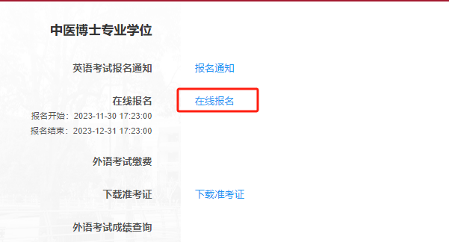

进入报名界面点击“在线报名”按照流程进行，提示：报到通知书邮寄地址请务必准确无误，需要精准到具体的门牌号，接收人默认为申报者本人，联系电话为申报者系统填报的电话。推荐人信息：申请同等学力博士学位需要2名正高级专家的推荐，在外语考试通过之后需要两名推荐人填写具体的推荐意见并签名和单位人事部门盖章。

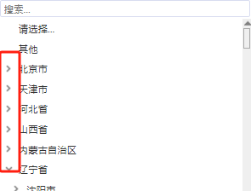

籍贯需要精确到省、市、区，请点击左侧标示分别选择。

报名完成后点击返回按钮返回报名页

点击下载报名表可以下载进行签字盖章，完成后点击上传报名表进行上传